**КИЇВСЬКИЙ НАЦІОНАЛЬНИЙ УНІВЕРСИТЕТ  
ІМЕНІ ТАРАСА ШЕВЧЕНКА**

**ФАКУЛЬТЕТ ІНФОРМАЦІЙНИХ ТЕХНОЛОГІЙ**

**Кафедра інтелектуальних технологій**

Лабораторна робота №4  
*(вид роботи: лабораторна робота, індивідуальне завдання, курсова робота тощо)*

з дисципліни «Алгоритмізація та програмування»Тема роботи: «Програмування циклічного обчислювального процесу.  
Цикл з лічильником»  
**Варіант № 2**

Виконав(-ла) студент(-ка)  
групи АнД - 11  
Яковкін Микола Андрійович

Перевірив(-ла):  
ПІП викладача

Київ – 2021

**Завдання 1**

* 1. **Математична постановка задачі (МПЗ).**

*Вхідні дані:* A, B – цілі числа.

*Вихідні дані:* product – ціле число.

*Математична постановка задачі:*

A = |A|, B = |B|;

Доки i = A, B ;

Подання математичної постановки задачі у вигляді таблиці:

Таблиця 1.1

|  |  |  |
| --- | --- | --- |
| **Вхідні дані** | **Дії** | **Вихідні дані** |
| A, B – цілого типу. | A = |A|, B = |B|;  product = A * (A + 1) * (A + 2) * … * B; | product – цілого типу. |

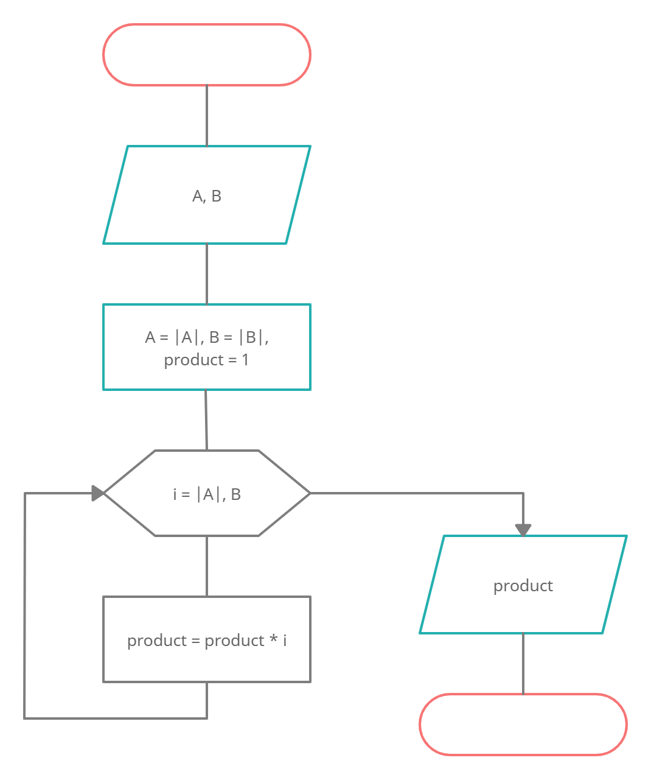

Рисунок 1.1 – Схема алгоритму задачі 1.

* 1. **Тестовий приклад.**
     1. Цикл виконується декілька ітерацій: A = 3; B = 8.

Початкове значення добутку product = 1.

1 ітерація. i=3; product = 1 * 3 = 3.

2 ітерація. i=4; product = 3 * 4 = 12.

3 ітерація. i=5; product = 12 * 5 = 60.

4 ітерація. i=6; product = 60 * 6 = 360.

5 ітерація. i=7; product = 360 * 7 = 2520.

6 ітерація. i=8; product = 2520 * 8 = 20160.

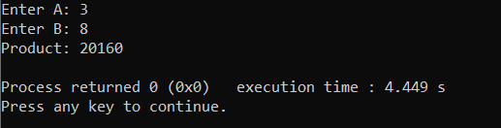

Рисунок 1.2 – Тестування програми.

1.2.2 Цикл виконується 1 ітерацію: А = 3, В = 3.

Початкове значення добутку product = 1.

1 ітерація. i=3; product = 1 * 3 = 3.

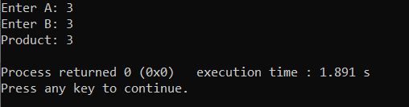

Рисунок 1.3 – Тестування програми.

1.2.3 Цикл не виконується: A = 4 B = 3.

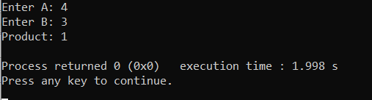

Рисунок 1.4 – Тестування програми.

*Висновок:* результат роботи програми підтверджено тестовими розрахунками.

* 1. **Текст програмною мовою С++.**

**#include** <iostream>

**using namespace** std;

**int** Product(int a, int b)

{

**int** product = 1;

**for**(**int** i = a; i <= b; i++){

product *= i;

}

**return** product;

}

**int** main(){

**int** A, B;

cout << "Enter A: ";

cin >> A;

cout << "Enter B: ";

cin >> B;

cout << "Product: " << Product(A, B) << endl;

**return** 0;

}

**Завдання 2**

**2.1 Математична постановка задачі (МПЗ).**

*Вхідні дані:* N – ціле число.

*Вихідні дані:* s – ціле число.

*Математична постановка задачі:*

N = |N|, s = N * N, i = N+1, m = -1;

Для i = N + 1, 2*N:

m = m * - (i * i);

s = s + m;

m = [m / (i * i)].

Подання математичної постановки задачі у вигляді таблиці:

Таблиця 2.1

|  |  |  |
| --- | --- | --- |
| **Вхідні дані** | **Дії** | **Вихідні дані** |
| N – цілого типу. | N = |N|, s = N * N, i = N+1, m = -1;  Для i = N + 1, 2*N:  m = m * - (i * i);  s = s + m;  m = [m / (i * i)]. | s – цілого типу. |

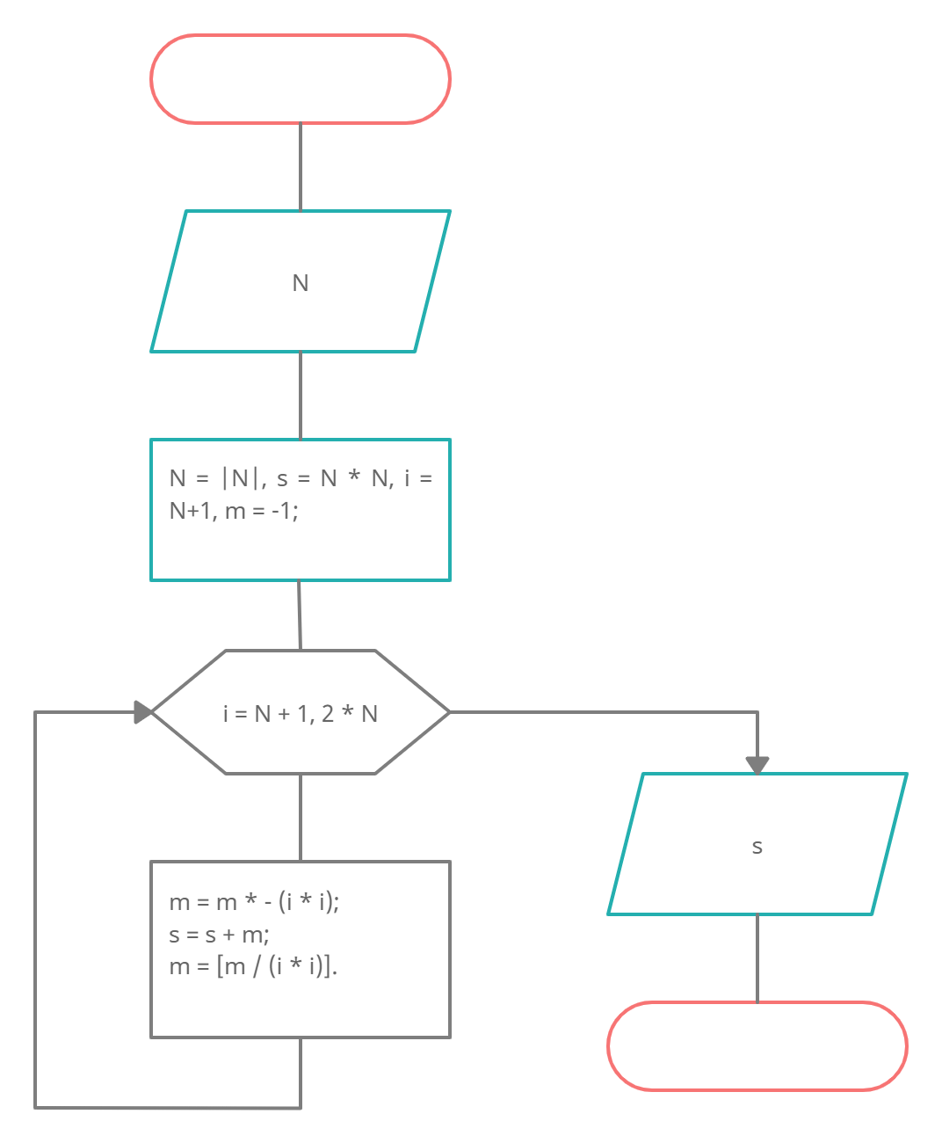

Рисунок 2.1 – Схема алгоритму задачі 2.

**2.2** **Тестовий приклад.**

*2.2.1 Цикл виконується декілька ітерацій: N = 3.*

Початкове значення суми s = 0.

1 ітерація. i=4; s = 25.

2 ітерація. i=5; s = 0.

3 ітерація. i=6; s = 36.

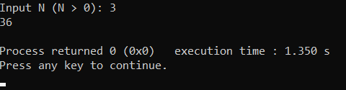

Рисунок 2.2 – Тестування програми.

*2.2.2 Цикл виконується 1 ітерацію: N = 1.*

Початкове значення суми s = 0.

1 ітерація. i=2; s = 5.

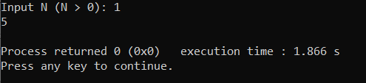

Рисунок 2.3 – Тестування програми.

*2.2.3 Цикл не виконується: N = 0.*

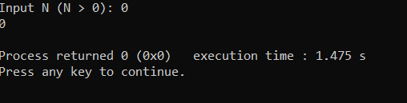

Рисунок 2.4 – Тестування програми.

*Висновок:* результат роботи програми підтверджено тестовими розрахунками.

**2.3 Текст програмною мовою С++.**

**#include** <iostream>

**using namespace** std;

**int** main()

{

**int** N, i, s, m;

cout << "Input N (N > 0): ";

cin >> N;

**for**(i=N + 1, s=N*N, m=-1; i < 2*N + 1; ++i){

m *= -(i * i);

s += m;

m = m / (i * i);

}

cout << s << endl;

**return** 0;

}

**Завдання 3**

**3.1 Математична постановка задачі (МПЗ).**

*Вхідні дані:* A, N – цілі числа.

*Вихідні дані:* sum – ціле число.

*Математична постановка задачі:*

A = |A|, N = |N|, sum = 1;

Для i = 0, N: sum = sum * A;

Подані математичної постановки задачі у вигляді таблиці:

Таблиця 3.1

|  |  |  |
| --- | --- | --- |
| **Вхідні дані** | **Дії** | **Вихідні дані** |
| A, N – цілого типу. | A = |A|, N = |N|, sum = 1;  Для i = 0, N: sum = sum * A; | sum – цілого типу. |

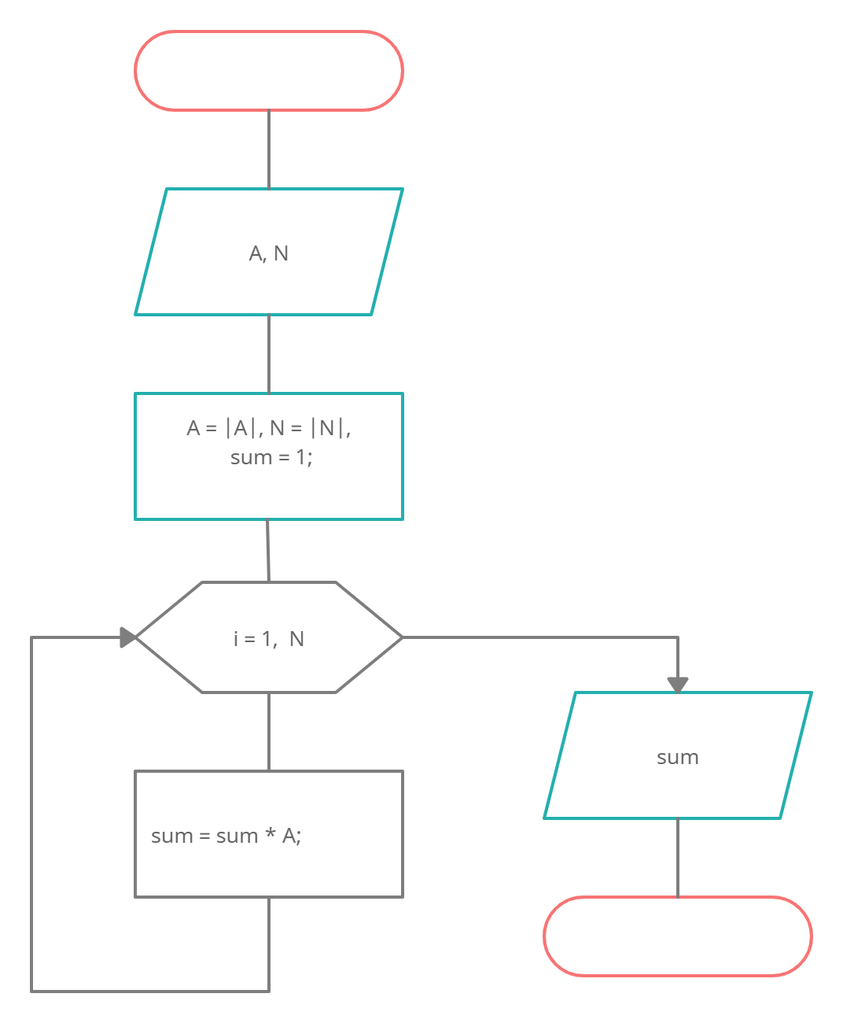

Рисунок 3.1 – Схема алгоритму задачі 3.

**3.2 Тестовий приклад.**

*3.2.1 Цикл виконується декілька разів: A = 2, N = 4.*

Початкове значення числа A = 2.

1 ітерація. i=1; A = 2.

2 ітерація. i=2; A = 4.

3 ітерація. i=3; A = 8.

4 ітерація. i=4; A = 16.

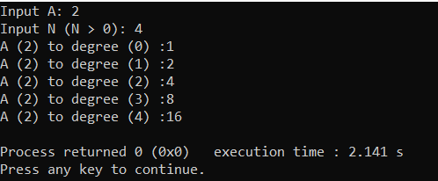

Рисунок 3.2 – Тестування програми.

*3.2.2 Цикл виконується 1 ітерацію:A = 2, N = 1.*

Початкове значення числа А = 2.

1 ітерація. i=1; А = 2.

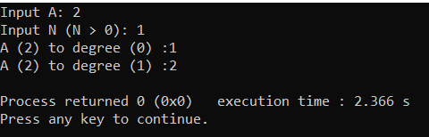

Рисунок 3.3 – Тестування програми.

*3.2.3 Цикл не виконується: А = 2, N = 0.*

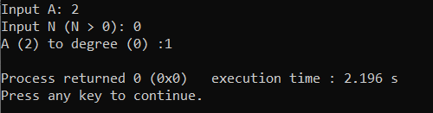

Рисунок 3.4 – Тестування програми.

*Висновок:* результат роботи програми підтверджено тестовими розрахунками.

**3.3 Текст програмною мовою С++.**

**#include** <iostream>

**using namespace** std;

**void** Power(int a, int b)

{

**int** sum = 1;

cout << "A (" << a << ") to degree (0) :" << sum << endl;

**for**(**int** i = 0; i < b; i++){

sum *= a;

cout << "A (" << a << ") to degree (" << i + 1 << ") :" << sum << endl;

}

}

**int** main(){

int A, N;

cout << "Input A: ";

cin >> A;

cout << "Input N (N > 0): ";

cin >> N;

Power(A, N);

**return** 0;

}

**Завдання 4**

**4.1 Математична постановка задачі (МПЗ).**

*Вхідні дані:* Х, N – дійсні числа.

*Вихідні дані:* sum – дійсне число.

*Математична постановка задачі:*

X = |X|, N = |N|, factorial = 1, power = |X|, sum = |X|, i = 3, temp = 1.

Для i = 3, 2*N+1:

factorial = factorial * (i * (i- 1));

power = power * X * (X);

temp = temp * (-1) * [power / factorial];

sum = sum + temp;

temp = [temp / [power / factorial]];

Подання математичної постановки задачі у вигляді таблиці:

Таблиця 4.1

|  |  |  |
| --- | --- | --- |
| **Вхідні дані** | **Дії** | **Вихідні дані** |
| Х, N – дійсного типу. | X = |X|, N = |N|, factorial = 1, power = |X|, sum = |X|, i = 3, temp = 1.  Для i = 3, 2*N+1:  factorial = factorial * (i * (i- 1));  power = power * X * (X);  temp = temp * (-1) * [power / factorial];  sum = sum + temp;  temp = [temp / [power / factorial]]; | sum – дійсного типу. |

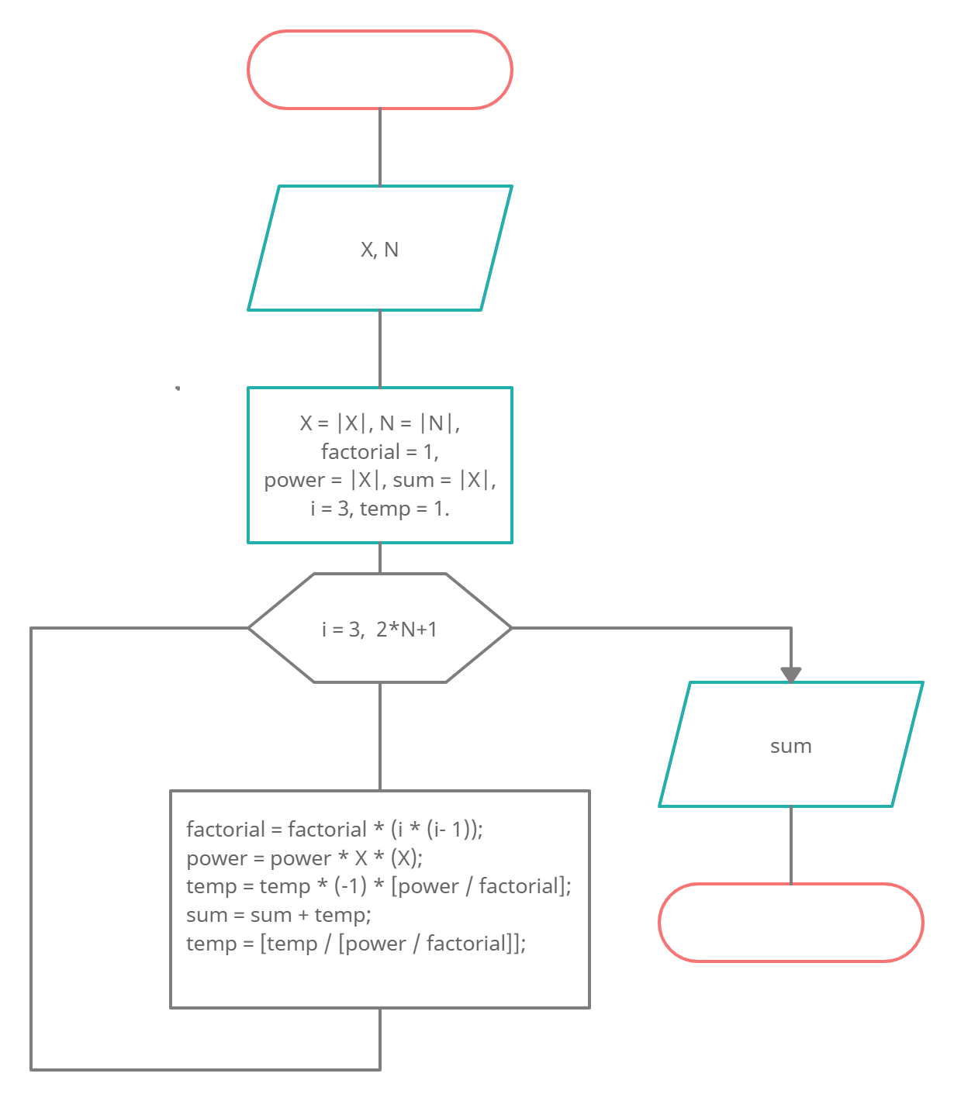

Рисунок 4.1– Схема алгоритму задачі 4.

**4.2 Тестовий приклад.**

*4.2.1 Цикл виконується декілька разів: X =2 , N = 3.*

Початкове значення числа sum = 0.

1 ітерація. i=3; sum = 0.(6).

2 ітерація. i=5; sum = 0.9(3).

3 ітерація. i=7; sum = 0.907.

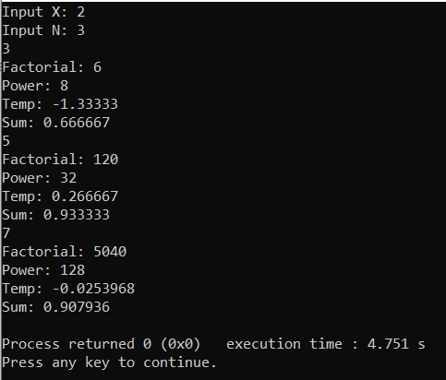

Рисунок 4.2 – Тестування програми.

*4.2.2 Цикл виконується 1 ітерацію:X = 2, N = 1.5.*

Початкове значення числа sum = 0.

1 ітерація. i=3; sum = 0.(6).

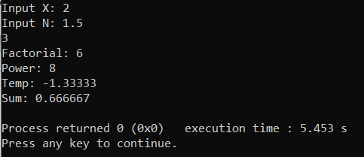

Рисунок 4.3 – Тестування програми.

*4.2.3 Цикл не виконується: X = 2, N = 0.*

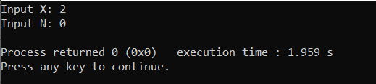

Рисунок 4.4 – Тестування програми.

*Висновок:* результат роботи програми підтверджено тестовими розрахунками.

**4.3 Текст програмною мовою С++.**

#**include** <iostream>

**using namespace** std;

**int** main()

{

**float** X, N, sum, temp, power;

**int** factorial;

cout << "Input X: ";

cin >> X;

cout << "Input N: ";

cin >> N;

**for**(**float** i = 3, power = X, sum = X, factorial = 1, temp = 1; i <= 2*N + 1; i += 2)

{

cout << i << endl;

factorial *= (i * (i - 1));

cout << "Factorial: " << factorial << endl;

power *= (X * X);

cout << "Power: " << power << endl;

temp *= -1 * (power / factorial);

cout << "Temp: " << temp << endl;

sum += temp;

cout << "Sum: " << sum << endl;

temp /= (power / factorial);

}

**return** 0;

}

**Завдання 5**

**5.1 Математична постановка задачі (МПЗ).**

*Вхідні дані:* N – ціле число.

*Вихідні дані:* А – дійсне число.

*Математична постановка задачі:*

N = |N|, A = 1, temp_A = 0, k = 1;

Для k = 1, N + 1:

temp_A = A;

A = [(temp_A + 1) / k ];

Виведення А

Подання математичної постановки задачі у вигляді таблиці:

Таблиця 5.1

|  |  |  |
| --- | --- | --- |
| **Вхідні дані** | **Дії** | **Вихідні дані** |
| N – цілого типу. | N = |N|, A = 1,  temp_A = 0, k = 1;  Для k = 1, N + 1:  temp_A = A;  A = [(temp_A + 1) / k ];  Виведення А | А – дійсного типу. |

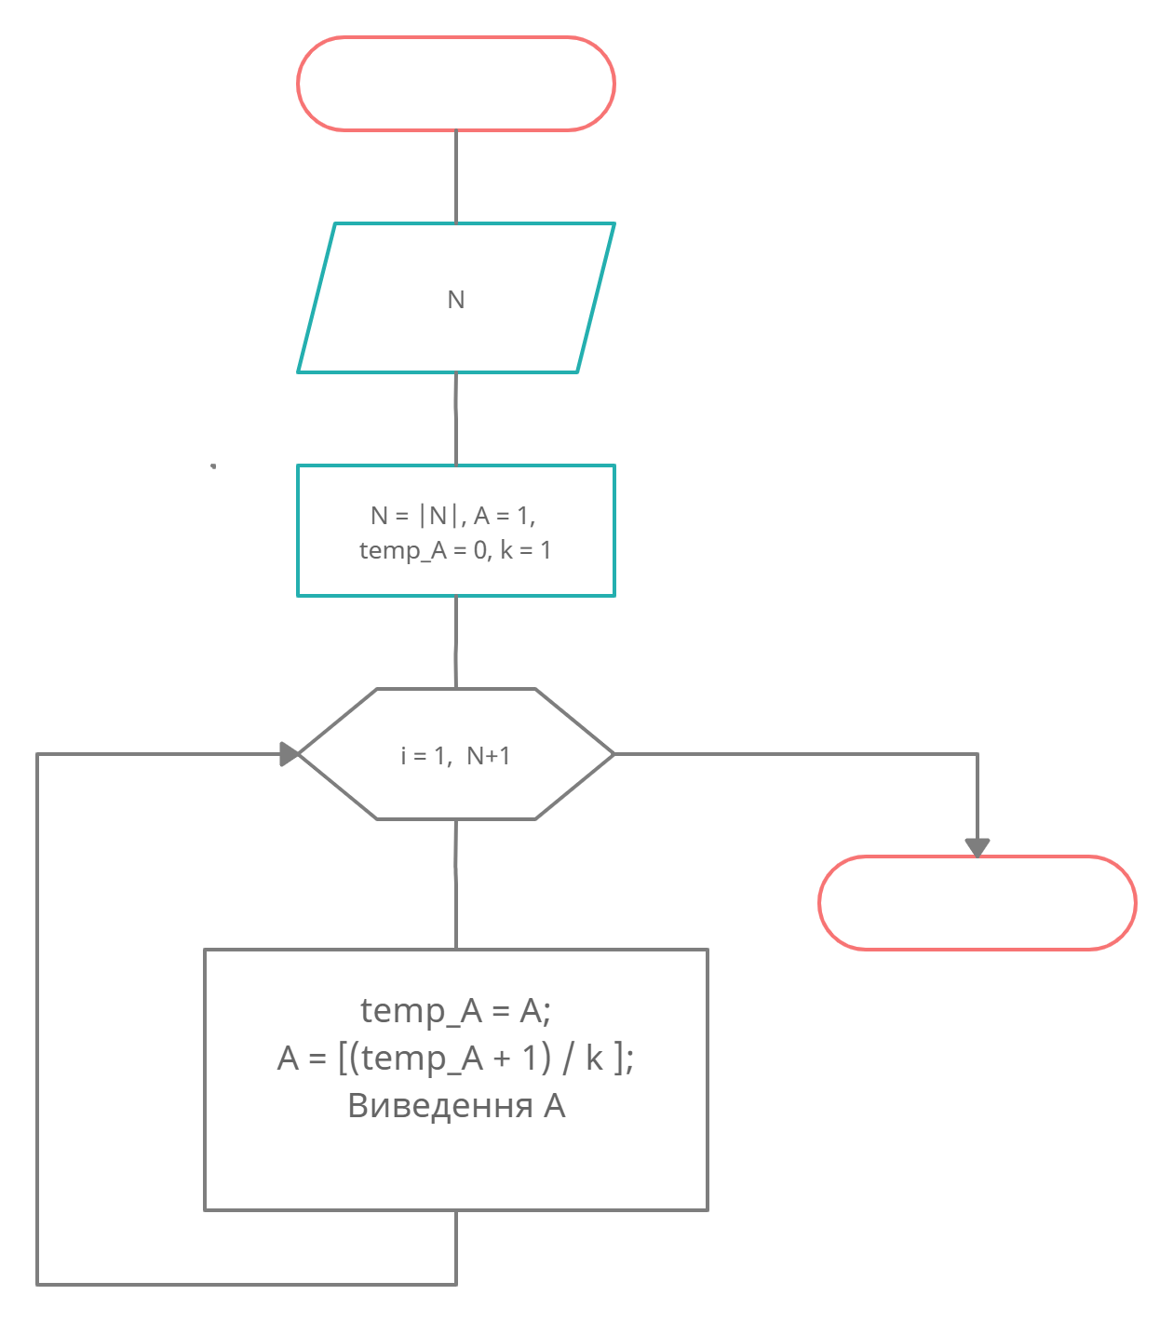

Рисунок 5.1 - Схема алгоритму задачі 5.

**5.2 Тестовий приклад.**

*5.2.1 Цикл виконується декілька разів: N = 4.*

Початкове значення числа A = 1.

1 ітерація. k=1; A = 2.

2 ітерація. k=2; A = 1.5.

3 ітерація. k=3; A = 0.8(3).

4 ітерація. k=4; A = 0.458(3).

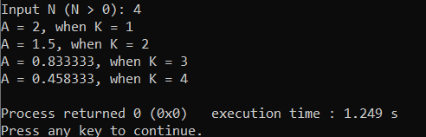

Рисунок 5.2 – Тестування програми.

*4.2.2 Цикл виконується 1 ітерацію: N = 1.*

Початкове значення числа А = 1.

1 ітерація. k=1; A = 2

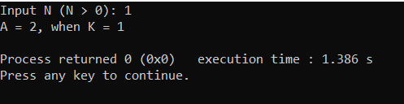

Рисунок 5.3 – Тестування програми.

*4.2.3 Цикл не виконується: N = 0.*

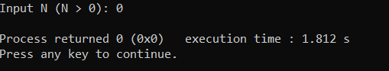

Рисунок 5.4 – Тестування програми.

*Висновок:* результат роботи програми підтверджено тестовими розрахунками.

**5.3 Текст програмною мовою С++.**

#**include** <iostream>

**using namespace** std;

**int** main()

{

**float** N, temp_A, A;

cout << "Input N (N > 0): ";

cin >> N;

**for**(**float** k = 1, temp_A = 0, A = 1; k < N + 1; k++){

temp_A = A;

A = (temp_A + 1) / k;

cout << "A = " << A <<", when K = " << k << endl;

}

**return** 0;

}